**БУДІВНИЦТВО ФОТОГАЛЬВАНІЧНОЇ ЕЛЕКТРОСТАНЦІЇ**

**«ІНГУЛЕЦЬ»**

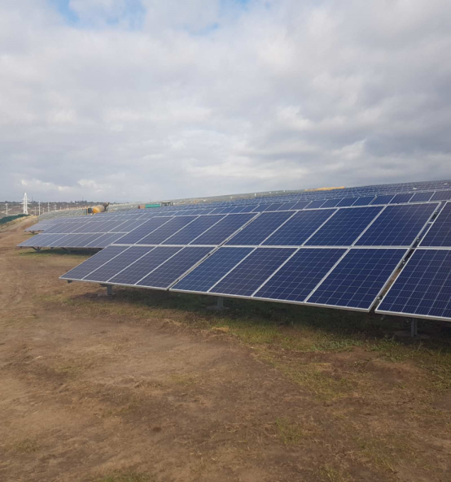

**Замовник: ТОВ «Інгулець енерго-2»**

**Предмет контракту:** будівництво Фотогальванічної електростанції

**Галузь:** альтернативна енергетика

**Територія:** Україна, Миколаївська обл.

**Термін реалізації проекту:** 2018-2019

Розвиток зеленої енергетики стало трендом для України в останні роки. Найактивніше розвивається сонячна та вітрова енергетика. Новозбудована Фотогальванічна електростанція «Інгулець» - це ще один вагомий крок до підвищення енергетичної безпеки країни та зниження залежності від імпорту енергоресурсів.

На землях Афанасіївської сільської ради, Снігурівського району Миколаївської області на ділянці землі площею 99,02 га, корпорація «Союз» - генеральний підрядник будівництва, виконала роботи по монтажу панелей гальванічних елементів, прокладена мережа кабелів, встановлені інвертори, трансформатори та інше технологічне обладнання. Всі роботи завершені.

Загальна пікова потужність Фотогальванічної електростанції «Інгулець» - 57,552 МВт*пік.

На даний час, після розкрадання станції загарбниками із рф та деокупації Миколаївської області, на ФЕС «Інгулець» здійснюються роботи з відновлення.